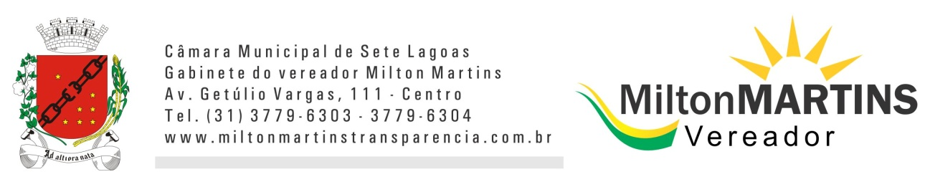
ANTEPROJETO DE LEI ________ /2017

"CRIA O SERVIÇO DE OUVIDORIA DO PODER EXECUTIVO MUNICIPAL VIA APLICATIVO WHATSAPP".

Art. 1º Fica criado o serviço de Ouvidoria do Poder Executivo Municipal via aplicativo WhatsApp, com a finalidade de fortalecer os mecanismos de participação social e qualificar a gestão participativa no Município de Sete Lagoas - MG.
§ 1º As informações, fotografias e vídeos encaminhados por meio do aplicativo WhatsApp serão consideradas provas documentais que servirão para auxiliar o Poder Público no registro da demanda.
§ 2º O órgão competente do Executivo que receber esta informação deverá responder ao cidadão informante quanto às providências adotadas.

Art. 2º A organização e o funcionamento dos serviços de Ouvidoria via aplicativo WhatsApp obedecerá as seguintes diretrizes:
I - Objetividade e imparcialidade no tratamento das informações, sugestões, elogios, reclamações e denúncias recebidas dos munícipes;
II - Zelo pela celeridade e qualidade das respostas às demandas recebidas;
III - Defesa da ética e da transparência nas relações entre a Administração pública e os cidadãos;
IV - Sigilo da fonte quando o interessado solicitar a preservação de sua identidade.
Art. 3º Constituem atribuições do serviço de Ouvidoria via aplicativo WhatsApp:
I - Detectar as reclamações, sugestões, elogios e denúncias, para subsidiar a avaliação das ações e serviços públicos pelos órgãos competentes;
II - Encaminhar as denúncias para as providências necessárias;
III - Realizar a mediação administrativa junto aos setores competentes com vistas à correta, objetiva e ágil instrução das demandas apresentadas pelos cidadãos, bem como a sua conclusão dentro do prazo estabelecido para resposta ao demandante;
IV - Informar e orientar o cidadão para a participação e o controle social dos serviços públicos.
Art. 4º As manifestações direcionadas à Ouvidoria via aplicativo WhatsApp, deverão conter no mínimo:
I - Identificação do interessado;
II - Meios disponíveis para contato;
III - Informações sobre o fato e sua autoria, e se for o caso, a indicação das provas que dispõe ou que tem conhecimento.
Art. 5º Compete ao Poder Executivo a divulgação da disponibilidade do serviço previsto nesta Lei.

Art. 6º Esta Lei entra em vigor na data de sua publicação.

Sala de Sessões, 10 de Novembro de 2017.

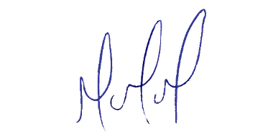
MILTON MARTINS
VEREADOR

JUSTIFICATIVA

Este anteprojeto, que já é lei na cidade de Araguari – SC, é uma sugestão para o poder executivo municipal, e pretende implantar o serviço de ouvidoria do Poder Executivo via aplicativo de WhatsApp, com a finalidade de fortalecer os mecanismos de participação social e qualificar a gestão participativa no Município de Sete Lagoas – MG.
É certo que a Ouvidoria facilita o acesso às informações junto às organizações públicas, melhorando o bom relacionamento entre o cidadão e o poder público com intuito de promover a valorização dos direitos do cidadão.
Neste sentido a presente propositura, caso aprovada permitirá a utilização desta tecnologia amplamente difundida a nosso favor, uma vez que a pessoa interessada poderá registrar a sua demanda, encaminhando reclamações, sugestões, elogios e denúncias com mais finalidade e sem burocracia através do WhatsApp.
Sendo assim, a ferramenta poderá reunir tecnologia e prestação de serviços com agilidade ampliando a comunicação e participação entre a ouvidoria e população
Deste modo, as fotos enviadas por meio do aludido aplicativo servirão como prova documental, recebida a informação via aplicativo, o poder executivo fará o devido encaminhamento junto ao órgão competente.
Diante do exposto, submeto o presente anteprojeto à apreciação dos meus nobres pares, como sugestão importantíssima para o nosso município.

Disponível em: https://leismunicipais.com.br/vereador/atos/13653.pdf. Acesso em: 10 Novembro de 2017.

